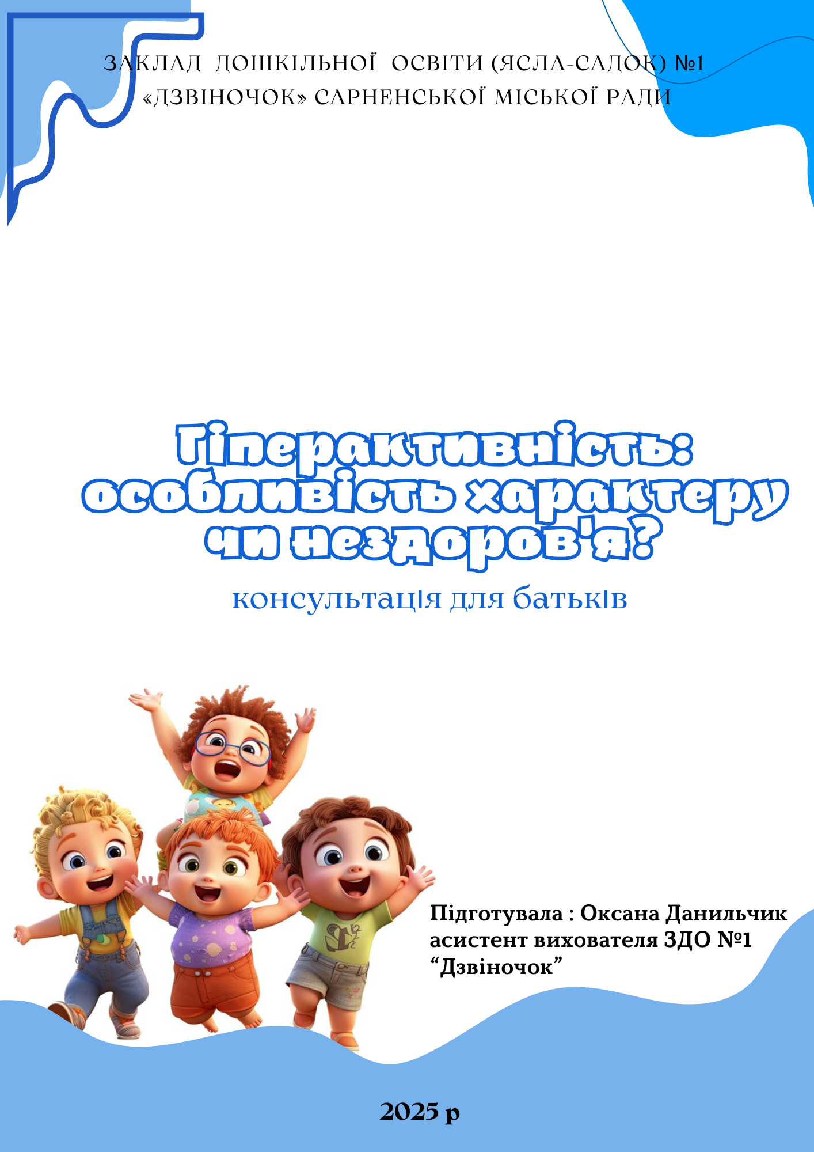

**Гіперактивність** – це складне явище, яке часто викликає багато запитань у батьків, вчителів та самих дітей. Чи це просто особливість характеру, чи наслідок серйозніших проблем? Давайте спробуємо розібратися.

Що таке гіперактивність?

Гіперактивність – це стан, при якому людина демонструє підвищену рухову активність, неуважність та імпульсивність. Це не просто бажання побігати, а складний комплекс симптомів, який може значно ускладнювати життя дитини та її оточення.

Гіперактивність і синдром дефіциту уваги з гіперактивністю (СДУГ)

Найчастіше гіперактивність пов'язана з **синдромом дефіциту уваги з гіперактивністю (СДУГ)**. Це нейророзвитковий розлад, який характеризується:

* **Неуважністю:** дитина не може зосередитися на завданні, легко відволікається, забуває інструкції.
* **Гіперактивністю:** постійна рухливість, нездатність сидіти спокійно, зайва балакучість.
* **Імпульсивністю:** дитина діє, не подумавши, перебиває інших, не може чекати своєї черги.

Чому виникає гіперактивність?

Причини СДУГ до кінця не з'ясовані, але вважається, що на його розвиток впливають:

* **Генетичні фактори:** спадковість відіграє важливу роль.
* **Порушення роботи мозку:** дисбаланс нейромедіаторів (дофаміну, норадреналіну).
* **Вплив навколишнього середовища:** стрес, нездорове харчування, соціальні проблеми.

Як розпізнати гіперактивність?

Якщо ви помітили у дитини такі ознаки, варто звернутися до фахівця:

* Труднощі з концентрацією уваги.
* Постійна рухливість, нездатність сидіти спокійно.
* Імпульсивні дії, перебивання інших.
* Проблеми з навчанням.
* Труднощі в спілкуванні з однолітками.
* Часта зміна настрою.

Гіперактивність – це не вирок!

Важливо розуміти, що гіперактивність – це не вирок. Завдяки сучасним методам лікування та підтримки, діти з СДУГ можуть успішно навчатися, працювати та будувати соціальні відносини.

Що робити, якщо у дитини гіперактивність?

* **Зверніться до фахівця:** дитячий психолог, нейропсихолог, психіатр допоможуть поставити точний діагноз та розробити індивідуальну програму корекції.
* **Створіть сприятливе середовище:** організуйте спокійне місце для занять, розробіть чіткий розпорядок дня, забезпечте регулярні фізичні навантаження.
* **Застосовуйте методи поведінкової терапії:** ці методи допомагають дитині навчитися контролювати свою поведінку.
* **Медикаментозне лікування:** у деяких випадках може знадобитися прийом препаратів, які нормалізують роботу мозку.

**Пам'ятайте, що гіперактивність – це не провина дитини. Це стан, який вимагає розуміння, підтримки та професійної допомоги.**